רשימת מופעים קאמריים מתאימים לאנשים עם מש"ה לשנת 2017
- צמד בוסה – שרים בעברית ופורטוגזית 054-4411514 ג'יבה
צמד נגנים ברזילאים לטינים - ג'יבה פרלמן (שירה וגיטרה), ג'וארס דוס סנטוס (שירה , תופים וכלי הקשה) .
צמד בוסה מנגנים מוסיקה חיה ומציעים רפרטואר רחב של מוסיקה לטינית ברזילאית . החל מהלהיטים הגדולים של מתי כספי ועד למיטב להיטי בוסה נובה מוזיקת ג'אז ומוסיקת ברזילאית, סמבה ופופ ברזילאי . מוסיקה שמחה ואנרגטית כמו שרק להקה ברזילאית אמיתית יכולה להציע.
המופע מיועד ל50 איש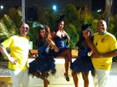
משך המופע 50 דקות
- שיגעון הקצב יערה ואיריס. 052-2539721 איריס
מופע במה קצבי המשלב פריצה מוזיקלית מלאת אנרגיה וקצב והפעלת קהל עם תיפוף על הגוף וכלים בלתי שיגרתים, המופע מתבצע על ידי שתי מתופפות מקצועית המביאה גוון שונה וייחודי לשיגעון הקצב. מפעיל ומשמח.
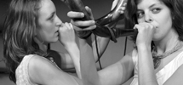
המופע מיועד ל50 איש
משך המופע 50 דקות

- אריק לבנת 052-8908822
אריק מנגן מוסיקה מקורית ונעימות מתוך סרטים ,מחזות זמר ולהיטים מכל הזמנים. בווירטואוזיות רבה .אריק מנגן בסקסופון, עובר לחליל צד, מאלתר ג'ז בשופר ושר! באמצעות סגנונות מוסיקליים שונים, הוא מציג מגוון כלי נגינה שעל הבמה ומקפיץ את קהל לחוויה מוסיקלית מרגשת. כל זאת תוך הנחייה דינאמית ושיתוף הקהל.
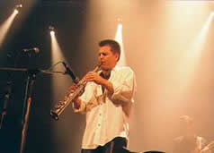
המופע מיועד ל50 איש
משך המופע 50 דקות
4 . תאטרון פופיק – תאטרון בובות מרהיב , מצחיק ומקורי חדש!!!! שירלי 052-8710897
תיאטרון בובות ייחודי ,מלווה עם שני שחקנים ובובות , אתם מוזמנים להציץ אל תוך עולמן רווי הקסם של בובות התיאטרון. "תיאטרון פופיק", המופעים מלווים במוסיקה חיה מכלים שונים – קלרינט, לאוטה, אקורדיון, גיטרה, מנדולינה, חלילים ועוד.
המופע מיועד ל50 איש
משך המופע: 50 דקות. יש לקחת בחשבון זמן הקמה ופירוק.

5. מיכאל נגב- מופע נגינה וריקוד אפריקאי מיכאל-054-2344946
מופע כולל מקצבים ,שירים וריקודים המגיעים מאפריקה , רפרטואר עשיר ומגוון מלווה ברקדנית.
המופע מיועד ל50 איש
משך המופע 50 דקות

6. קובי רואה קובי -050-2345346
קובי רואה- חליל שירה-חלילן ומורה בעל ניסיון קלאסי עשיר, המופיע עם תזמורת וכסולן בהרכבים שונים. ביחד עם נגן נוסף. יוצרים מופע המביא לקהל שירים שמחים, בניחוח קרנבל, ושירים מוכרים סביב נושאי של שמחת חיים. החניכים והמטפלים שרים ורוקדים לצלילי הקטעים.

המופע מיועד ל 50 איש
משך המופע : 45 דקות

7.רמי שולר ועופרה –בין צלילים ויבשות עופרה- 052-2551845
רמי נגן הקסילופון ביחד עם הנחייה של עופרה, יוצרים רצף של מנגינות קלילות וקליטות עם כלים אותנטיים ותלבושות. המוכרות מהארץ ומהעולם והידועות לכל.
רמי מוזיקאי ומלחין המנגן עם מיטב האומנים בארץ יצירות לכלי הקשה כגון :מרימבה , קסילופון וכלים מכל העולם.
עפרה מוזיקאית, מנחת קבוצות במוסיקה לבעלי צרכים מיוחדים ומרצה במכללות בנושא.
מיועד ל 60 איש
משך המופע : 45-55 דקות .

8 עודד סתר– שירה בציבור עודד 050-7623469
עודד זמר בעל קול מרגש ועוצמתי מנגן בגיטרה ושר ביחד עם הקהל, שירי ארץ ישראל , שירים בלועזית המוכרים והאהובים מכל הזמנים ומכל הגוונים.
מיועד ל 50-60 איש
משך המופע : 45-50

9. אורליקה- שאנסונים צרפתים בעברית וצרפתית.אורליקה- 054-4967609
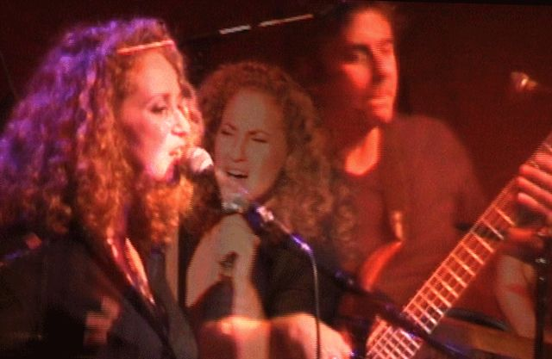
אורליקה, זמרת ופסנתרנית, כותבת ומלחינה את שיריה, בת לאם ישראלית ואב צרפתי. אורליקה שואבת השראה מן התרבויות השונות בהן גדלה הסגנון שלה הוא שילוב בין פופ ובין מוסיקת עולם. אורליקה הקליטה אלבום בכורה בינלאומי בו כתבה את מרבית השירים. האלבום העברי שלה נכתב עם קורין אלאל, לאה שבת, עדית פאנק, רחל שפירא ואברהם טל... בצרפת היא הופיעה באולימפיה, סיימה מסע הופעות עם אנריקו מסיאס.
"אורליקה היא תגלית אמיתית, המגלה קול
נדיב ורבגוני, חזק אך רגוע..." LE MONDE
מיועד ל 50 איש
משך המופע 50 דק'

10. אלירן תבורי- שירה אלירן- 050-2423555
שירה וקצב עם אלירן תבורי בליווי קלידן ומוזיקת רקע אלירן מצליח להקפיץ את הקהל, בשירי ארץ ישראל האהובים והמוכרים.
מיועד ל 50 איש.
משך המופע: 45 דקות

11. דויד פסטנר- מנגן בכלים ממחזור גרוטאות. דויד- 054-6713849
דוייד מנגן ומפעיל על כל כלי אפשרי , מתייחס לעולם שסביבנו ככר נרחב המציע כלי נגינה בשפע ובחינם. כלי המטבח ,ענפים ועצים ,כלי עבודה והריהוט .
מבחינתו אפשרויות הנגינה הן אין סופיות .
צריך להקשיב לצלילים בסביבה וכך נהנה ממוסיקה בכל רגע .
ההפעלות של דוייד מלאות בכיף ובתוכן .
מיועד ל50 איש
משך המופע שעה
12. יובל ודגנית יובל- 052-2525857
יובל מנגן בקלידים ודגנית שרה בקול זמיר, שירים בלדינו, עברית מכל תקופה וסגנון, יובל ודגנית מפעילים את הקהל בכל רמות התפקוד.
מיועד ל50 איש
משך ההפעלה 50 דקות
13.גונן ברלב- -הפעלות עם כלים שבטיים. גונן- 050-5769590
הפעילות מחולקת להופעה, סדנת יצירה ולסיום חוויה תחושתית של צליל ורטט.
סיפור אגדה אשר משלב נגינה במקלות הקצב והדיג'רידו אשר משמיעים קולות ומקצבים מהטבע.
ולסיום סדנת יצירה שיוף וצביעה של מקלות קצב. חלילים אינדיאנים ומקלות גשם
מיועד: 50 איש
משך הפעלה :שעה

14. יגאל - הפעלה בתופים יגאל-054-5590320
הפעלה המיועדות לקהל רחב של משתתפים בכל הגילאים החל מאוכלוסיות בעלות צרכים מיוחדים ברמות תפקוד שונות .מפיגור ורמת תפקוד מוטורית נמוכה מאוד לבד מהתופים וציוד ההגברה מתווספים המרימבות(קשקשים) מצילות ועוד כלי הקשה קלים וססגוניים ליצירת שיתוף גבוה יותר של המתקשים להניע גפיים, אז-ההפעלה היא יותר מופע פרונטאלי של תיפוף ושירה עם גיחות פרטניות לכל משתתף והדרכת הסייעות שלידם כיצד להפעיל אותו.
מיועד ל50 איש
משך הפעולה שעה
15. בועז וינון בן דוד- תיבת מקצבים האנושית. חדש!!!! בועז 054-2990008

הראפרים,במופע בידור המשלב קטעי הומור ויזואליים, משולבים באפקטים קוליים מדהימים במקצבי הראפ. הם חלק מהמופע המדובר של הווקה פיפל.( שירת אקפלה בשילוב אמנות הביט).
מיועד ל50 איש
משך הפעולה 45 דקות
16. אבי שדה- אגדות סיפורים מוזיקאליים - מספר סיפורים, מפעיל ומנגן 054-4993278
מיועד ל30 איש
משך ההפעלה 50 דק.

רוני אנקורי
מנהלת תחום תרבות ופנאי , האגף לתרבות חינוך וספורט

